药品经营（零售）许可材料样本
材料申报及格式要求：
1.药品经营许可申请必须通过访问山东省食品药品监督管理局企业行政许可服务平台（网址：http://124.128.39.251:9080/sdfdaout在线填写申报申请材料并打印申请表。
2.申请材料应完整、清晰，使用A4纸打印或复印，一式两份；并在指定位置签字、加盖企业公章。
3.凡申请材料需提交复印件的，复印件应由原件直接复印，申请人（单位）须在复印件上注明“此复印件与原件相符”字样或者文字说明，注明日期，加盖单位公章；个人申请的须签字或签章。
(范本仅供参考，申请人请根据实际情况如实填报。)
<1>、筹建申请
1.《药品零售企业筹建申请书》（网上申请自动生成,山东省食品药品监督管理局企业行政许可服务平台（网址：http://124.128.39.251:9080/sdfdaout））

2.拟办企业法定代表人、企业负责人、质量负责人个人简历
企业法定代表人简历表
隶属单位 |  | 淄博XX有限公司 |  |  |  |  | 姓名 | 张三
性别 |  | 男 |  |  | 年龄 | 34 | 电话
籍贯 |  | 山东省淄博市 （县）
居住地 |  | 淄博市张店区 （县）
个人主要经历（从高中填起）
时间 |  |  |  | 经历
1987、09-1990、07 |  |  |  | 淄博十一中学习
1991、09-1995、07 |  |  |  | 哈尔滨工业大学xx学院学习xx专业
2006、04-至今 |  |  |  | XX公司从事xx工作
身份证复印件（复印件上须本人签名）
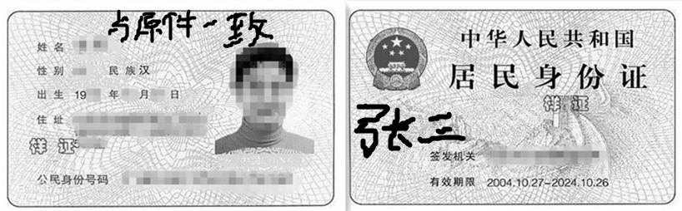
保  证  及  承  诺  事  项 | 1.申请材料中提供的本人简历是真实的。  2.企业具有保证所经营药品质量的规章制度，具有依法经过资格认定的药学技术人员；具有与所经营药品相适应的营业场所、设备、仓储设施以及卫生环境；具有能够配备满足当地消费者所需药品的能力，并能保证24小时供应。  3.企业、企业法定代表人、企业负责人、质量负责人无《药品管理法》第75条、第82条规定情形  4.本人的证明材料和本人的承诺如有虚假，本人愿意承担相应的法律责任。  承诺人签字（盖章）： 张三  年 月 日

企业负责人简历表
隶属单位 |  | 淄博XX有限公司 |  |  |  |  | 姓名 | 张三
性别 |  | 男 |  |  | 年龄 | 34 | 电话
籍贯 |  | 山东省淄博市（县）
居住地 |  | 淄博市张店区（县）
个人主要经历（从高中填起）
时间 |  |  |  | 经历
1987、09-1990、07 |  |  |  | 淄博十一中学习
1991、09-1995、07 |  |  |  | 哈尔滨工业大学xx学院学习xx专业
2006、04-至今 |  |  |  | XX公司从事xx工作
身份证复印件（张贴正反面，复印件上本人签名）
保  证  及  承  诺  事  项 | 1.申请材料中提供的本人简历是真实的。  2.本人提供的相关资格证书和证明材料是真实的。  3.本人自愿接受 聘用，并承诺按时在公司上班，行使企业负责人的职责。  4.本人承诺在接受聘用期间上班时间内，正常上班工作。  5. 本人无《药品管理法》第75条、第82条规定情形。  6.本人的证明材料和本人的承诺如有虚假，本人愿意承担相应的法律责任。  承诺人签字：  年 月 日
质量负责人简历表
隶属单位 |  | 淄博XX有限公司 |  |  |  |  | 姓名 | 张三
性别 |  | 男 |  |  | 年龄 | 34 | 电话
籍贯 |  | 山东省淄博市（县）
居住地 |  | 淄博市张店区（县）
个人主要经历（从高中填起）
时间 |  |  |  | 经历
1987、09-1990、07 |  |  |  | 淄博十一中学习
1991、09-1995、07 |  |  |  | 哈尔滨工业大学xx学院学习xx专业
2006、04-至今 |  |  |  | XX公司从事xx工作
身份证复印件（张贴正反面，复印件上须本人签名）
保  证  及  承  诺  事  项 | 1.申请材料中提供的本人简历是真实的。  2.本人提供的相关资格证书和证明材料是真实的。  3.本人自愿接受 聘用，并承诺按时在公司上班，行使质量负责人的职责。  4.本人承诺在接受聘用期间在职在岗，遵纪守法。  5.本人无《药品管理法》第75条、第82条规定情形。  6.本人的证明材料和本人的承诺如有虚假，本人愿意承担相应的法律责任。  承诺人签字：  年 月 日

- 药店工作人员承诺书
承 诺 书

我公司聘任****（身份证号：************）,担任淄博****医药连锁有限公司****店质量负责人（企业负责人/药学技术人员），为规范自身执业行为，现郑重承诺如下:
- 在企业营业期间在职在岗；
- 不在其他单位兼职，按时、按岗位在公司上班，严格履行职责。
- 在前期药品经营从业期间，无违反《药品管理法》第75条、第82条规定的情形。
- 申请材料中提供的简历真实、有效。
- 申请材料中提供的身份证、毕业证、资格证真实、有效。
- 公司及本人对违反上述承诺的行为愿承担相应的法律责任。

承诺人签名：
承诺单位（盖章）：
年 月 日

- 聘书
质量管理人员聘书

例：
XXXX药店聘书

经研究决定，聘任吴XX同志为XXXXX药店质量管理员，负责本药店质量管理工作。聘期X年，从XXXX年XX月XX日至XXXX年XX月XX日。

XXXXX药店负责人（签字或印章）：谢XX

受聘人（签字或印章）：吴XX

3、拟经营药品的范围及设施设备情况。
XX公司拟经营范围及设施设备情况
XX公司地址位于XXXX，有职工X人，执业药师3人，药师X人，药品经营场所面积XX，辅助用房面积XX，办公用房面积XX，药品仓库面积XX，常温库面积XX，阴凉库面积XX，冷库面积XX，验收养护室面积XX。周围环境卫生，没有污染源。拟设营业场所、仓库设施设备齐全且保证正常使用，配备仓库设施设备：整库大货架X个，西药货架X个、中药货架X个，冷风机组X个……………..，经营场所设施设备（包括办公场所等）：计算机X台，办工桌X个，打印机X个，…………………………（举例仅供参考，请根据实际情况填写）。
拟经营类别：处方药、甲类非处方药、乙类非处方药（请根据实际经营类别填写）
拟经营范围：中药饮片、中成药、化学药制剂、抗生素制剂、生化药品、生物制品（除疫苗）（请根据实际经营范围选填）
XX公司（盖章）
XX年XX月XX日

<2>验收申请
1药品经营许可证申请表（网上申请自动生成，网址同上）

2企业《营业执照》（原件副本A4纸1:1复印，盖章）

经营场所地理位置图

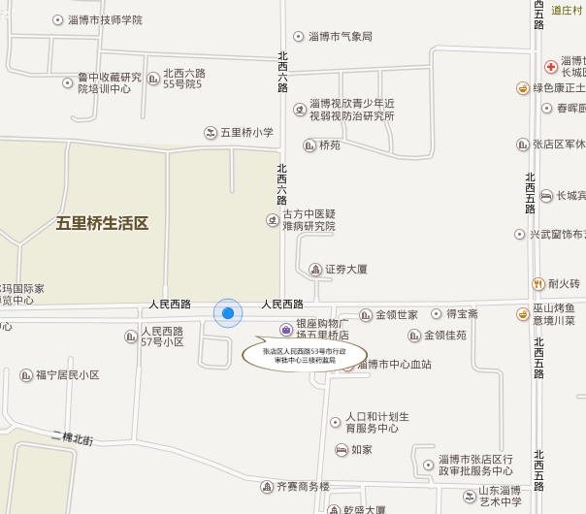

例：
XXXXX药店地理位置平面图

（本图为示例，请从百度地图截图标注出经营、仓储场所地理位置图） 北

西 东
南

XXXX药店柜台货架平面布置图
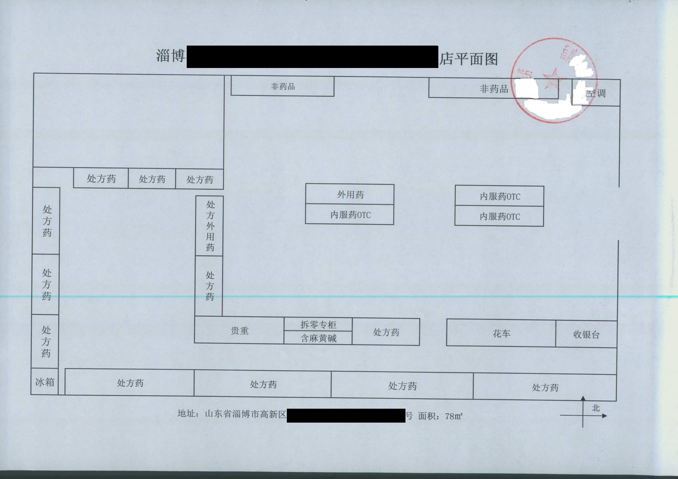
（需要标注面积）

5企业质量管理文件目录
根据《药品经营质量管理规范》，企业药品经营质量管理文件目录应该包括以下内容，药品经营企业需根据实际需要制定制度内容。
药品零售质量管理制度
（一）药品采购、验收、陈列、销售等环节的管理，设置库房的还应当包括储存、养护的管理；
（二）供货单位和采购品种的审核；
（三）处方药销售的管理；
（四）药品拆零的管理；
（五）特殊管理的药品和国家有专门管理要求的药品的管理；
（六）记录和凭证的管理；
（七）收集和查询质量信息的管理；
（八）质量事故、质量投诉的管理；
（九）中药饮片处方审核、调配、核对的管理；
（十）药品有效期的管理；
（十一）不合格药品、药品销毁的管理；
（十二）环境卫生、人员健康的规定；
（十三）提供用药咨询、指导合理用药等药学服务的管理；
（十四）人员培训及考核的规定；
（十五）药品不良反应报告的规定；
（十六）计算机系统的管理；
（十七）药品追溯的规定；
（十八）其他应当规定的内容。
岗位职责
1、企业负责人岗位职责
2、质量负责人岗位职责
3、采购人员岗位职责
4、验收人员岗位职责
5、营业员岗位职责
6、处方审核、调配等岗位的职责
7、设置库房的还应当包括储存、养护等岗位职责。
操作规程
（一）药品采购、验收、销售；
（二）处方审核、调配、核对；
（三）中药饮片处方审核、调配、核对；
（四）药品拆零销售；
（五）特殊管理的药品和国家有专门管理要求的药品的销售；
（六）营业场所药品陈列及检查；
（七）营业场所冷藏药品的存放；
（八）计算机系统的操作和管理；
（九）设置库房的还应当包括储存和养护的操作规程。

主要设施设备目录
填报单位： XX有限公司（盖章） 填报日期： 年 月 日
序号 | 名称 | 规格型号 | 状态 | 数量 | 用途（写明经营场所或仓储用）
1 | 垫板 | （如实填写） | 完好，正常使用 | （如实填写） | 仓库存放产品
2 | 货架 | （如实填写）… | 完好，正常使用 | （如实填写… | 仓库存放产品
3 | 温湿度仪 | （如实填写） | 完好，正常使用 | （如实填写 | 经营场所控制温湿度
4 | 灭火器 | （如实填写） | 完好，正常使用 | （如实填写 | 经营场所消防
5 | 微机 | （如实填写） | 完好，正常使用 | （如实填写 | 经营场所库存、记录管理
6 | 电话机 | （如实填写） | 完好，正常使用 | （如实填写 | 仓库办公用
7 | 传真机 | （如实填写） | 完好，正常使用 | （如实填写 | 仓库办公用
8 | 档案柜 | （如实填写） | 完好，正常使用 | （如实填写 | 仓库文件管理存放
9 | 柜台 | （如实填写） | 完好，正常使用 | （如实填写 | 经营场所展柜
10 | 货架 | （如实填写） | 完好，正常使用 | （如实填写 | 经营场所展柜
… | … | … | … | … | …

6、真实性承诺说明。
申报材料真实性保证声明

企业名称
申请人姓名
及身份证号码
申请事项 | 药品经营许可证  □核发 □变更 □换证 □注销 □补发
保证及承诺  事项 | 1．本申请符合国家法律法规和规章及有关规定。  2．所有申报材料真实有效。  3．申报材料如有虚假，愿承担相应的法律责任。
申请人签名：

（企业盖章）
年 月 日

